

奉新一中2020届高二下学期第二次月考生物试卷
命题人：熊才华 20019．5

- 选择题（每小题2分，共50分。）
1．下列有关遗传基本概念的表述，正确的是（ ）
A．能表现出来的性状是显性性状，不能表现出来的性状是隐性性状
B．杂合子自交可以产生纯合子，而纯合子杂交也可能产生杂合子
C．表现型相同的个体基因型不一定相同，而基因型相同的个体表现型一定相同
D．自花传粉的植物一定是自交，而异花传粉的植物一定是杂交
2．下列有关遗传物质的说法中正确的有（ ）
①基因均位于染色体上；②DNA和基因是同一概念；③DNA是染色体的主要成分；④基因是4种碱基对的随机排列；⑤每条染色体上总是只含一个DNA分子；⑥DNA是遗传物质，遗传物质是DNA；⑦等位基因位于一对姐妹染色单体的相同位置上；⑧DNA指纹技术的原理是DNA的多样性
A．四项 B．三项 C．两项 D．一项
3．蚊子的基因A、B位于非同源染色体上，基因型为AAbb和aaBB的个体胚胎致死。用AABB雄蚊与aabb雌蚊交配，得到F₁，再让F₁群体中的雌雄个体交配，则F₂中aaBb的个体占（ ）
A．1/4 B．1/5 C．1/7 D．1/8
4．已知A与a、B与b分别位于两对同源染色体上，现用基因型为AABB与aabb的个体进行杂交，产生的F_{l}再自交产生F₂，不正确的是（ ）
A．若只有A、B同时存在，个体才表现为显性，则F₂的表现型比例为9：7
B．若两对等位基因分别控制两对相对性状，则F₂中纯合子占1／4
C．若两对等位基因控制同一对相对性状，且只要存在一个显性基因，个体便表现为显性，则F₂的表现型比例为15：1
D．若两对等位基因分别控制两对相对性状，则F₂的双显性个体中杂合子占1／2
5．对下列各图所表示的生物学意义的描述，正确的是（ ）
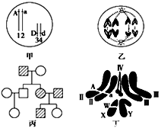
①甲图中每对基因的遗传都遵循基因的自由组合定律
②乙图细胞处于有丝分裂后期，该生物正常体细胞的染色体数为8条
③丙图家系中男性患者明显多于女性患者，该病最有可能是伴X隐性遗传病
④由丁图可知，该生物基因组测序需要测定5条染色体上的DNA序列
⑤丁表示雄果蝇染色体组成图，其基因型可表示为AaX^{W}Y
⑥图甲中生物自交后产生基因型为Aadd的概率为1/8
A．①③⑤ B．④⑤ C．④⑤⑥ D．①⑤⑥
6．某家系中有甲、乙两种单基因遗传病（如下图），其中一种是伴性遗传病。相关分析错误的是（ ）
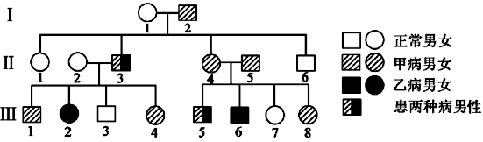
A．甲病是常染色体显性遗传、乙病是伴X染色体隐性遗传
B．Ⅱ-3的致病基因来自于I-1和I-2
C．Ⅱ-2有一种基因型，Ⅲ-8基因型有四种可能
D．若Ⅲ-4与Ⅲ-5结婚，生一患两种病孩子的概率是7/12
7．下列关于基因、DNA和染色体的叙述，正确的是（ ）
A．基因、DNA和染色体都是细胞内的遗传物质 B．真核生物的基因都在染色体上，呈线性排列
C．染色体变异可使染色体上基因的数目或顺序改变 D．基因、DNA和染色体数目的加倍是同步发生的
8．关于DNA分子的结构与复制的叙述中，正确的是 ( )
①含有m个腺嘌呤的DNA分子第n次复制需要腺嘌呤脱氧核苷酸数为2^{n-1}×m个
②在一个双链DNA分子中，G+C占碱基总数的M%，那么该DNA分子的每条链中的G+C都占该链碱基总数的M%
③细胞内全部DNA被³²P标记后在不含³²P的环境中进行连续有丝分裂，第二次分裂的每个子细胞染色体均有一半有标记
④DNA双链被³²P标记后，复制n次，子代DNA中有标记的占1/2^{n}
A．①② B．②③ C．③④ D．②④
9．某一果蝇种群中发生了变异，产生了两只异常果蝇，一只黄体（A/a表示）纯系雄果蝇，黄体基因在X染色体上，一只黑体（R/r表示）纯系雌果蝇，现在利用这两只果蝇杂交所得F₁均为野生型，F₁相互交配，所得F₂为野生型：黑体：黄体=9：3：3，下列分析错误的是 （ ）
A．由F₂结果可知这两对基因符合自由组合，黑体基因位于常染色体上
B．由杂交结果可以推知F₁的基因型为RrX^{A}Xª、RrX^{A}Y
C．F₂没有出现双隐性个体可能是因为双隐性个体死亡
D．利用F₂的黑体果蝇雌雄相互交配，后代黑体所占比例为8/9
10．某植物的花色由3对独立遗传的基因决定，具体关系如图所示，其中A、B、D相对于a、b、d为完全显性，且只要存在D基因，植株的花色都是紫色。下列有关叙述错误的是（ ）
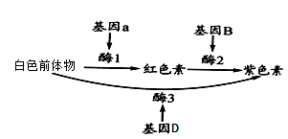
A．理论上该种植物中白花植株和紫花植株的基因型分别有6种和20种
B．红花植株与其他花色植株杂交的子代都可能出现红花
C．只有紫花植株自交才有可能使后代同时出现3种花色
D．若白花植株与红花植株杂交的子代中红花植株占1/4，则亲代白花植株的基因型是AaBbdd
11．已知一个由2条肽链组成的蛋白质分子，共有肽键198个，控制翻译该蛋白质分子的mRNA中A和U共占25%，则控制转录该mRNA的DNA分子中，C和G至少共有( )
A．600个 B．700个 C．800个 D．900个
12．下图为一只果蝇两条染色体上部分基因分布示意图，下列叙述正确的是（ ）
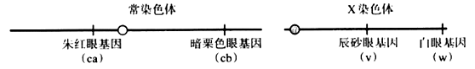
A．朱红眼基因ca、辰砂眼基因v为一对等位基因
B．在减数分裂四分体时期，基因cb与基因w互换实现了基因重组
C．常染色体DNA上碱基对的增添、缺失、替换一定导致基因突变
D．在减数第二次分裂后期，基因ca、cb、v、w可出现在细胞的同一极
13．除草剂敏感型拟南芥经一定剂量的射线照射后，其子代出现了一株具有除草剂抗性的突变体.下列有关该突变体形成原因的叙述正确的是（ ）
A．若为某基因突变所致，则该抗性突变体自交后代一定发生性状分离
B．若为某基因内部缺失部分碱基对所致，则该基因控制合成的肽链长度一定变短
C．若为某基因内部C//G碱基对重复所致，则该基因中嘌呤与嘧啶的比例一定不变
D．若为某染色体片段缺失所致，则该变异一定发生在减数分裂形成配子的过程中
14．下图是基因型为AaBb的某个动物的细胞分裂图像，下列相关叙述正确的（ ）
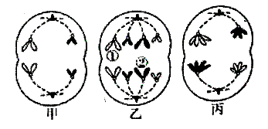
A．通过甲、丙细胞的分裂方式及特征无法判断此动物的性别
B．甲、乙、丙细胞中染色体组数依次为2、4、4
C．若不发生基因突变和染色体变异，乙细胞中染色体①上有基因A，则②上有基因A或a
D．此动物的体细胞中虽含有多个染色体组，但有可能是单倍体
15．下列有关减数分裂及受精相关知识的说法错误的是( )
A．基因型为AaBb(两对基因独立遗传)的雄性动物，其精巢内的精原细胞(不考虑突变)经减数分裂形成精子的基因型为AB、ab、Ab、aB
B．一个基因型AaX^{b}Y的精原细胞，在减数分裂过程中，由于染色体分配错乱，产生了一个AAaY的精子，则其它三个精子的基因型分别是aY、X^{b}、X^{b}
C．正常分裂的情况下，雄果蝇有丝分裂后期的精原细胞和减数第二次分裂后期的次级精母细胞一定都含有两条Y染色体
D．减数分裂和受精作用对于维持每种生物前后代体细胞中染色体数目恒定，对于生物的遗传和变异都是十分重要的
16．图甲表示某二倍体动物减数第一次分裂形成的子细胞；图乙表示该动物的细胞中每条染色体上的DNA含量变化；图丙表示该动物一个细胞中染色体组数的变化。下列有关叙述正确的是（ ）
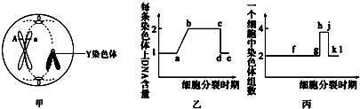
A．图甲中基因A、a所在的染色体是已发生基因突变的X染色体
B．图甲对应图乙中的bc段，且bc段可发生基因重组
C．图乙中的de段和图丙中的kl段可能对应同种细胞分裂的同一时期
D．图乙中的bc段和图丙中的hj段细胞一定存在同源染色体
17．图表示小麦育种的几种方式，下列有关叙述错误的是( )
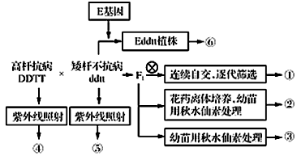
A．获得①和⑥的育种原理是基因重组，②和③的育种原理是染色体变异
B．获得④⑤的育种方式是诱变育种，得到的变异个体不全都符合农业生产需要
C．获得⑥的育种方式可定向改变生物体的性状，克服远缘杂交不亲和的障碍
D．秋水仙素作用的时间是有丝分裂后期，结果是细胞中染色体数加倍
18．某农业研究所将苏云金芽孢杆菌的抗虫基因（Bt基因）导入棉花细胞，筛选出Bt基因成功整合到染色体上的抗虫植株（假定Bt基因都能正常表达）．某些抗虫植株体细胞含两个Bt基因，这两个基因在染色体上的整合情况有下图所示的三种类型（黑点表示Bt基因的整合位点）；让这些含两个Bt基因抗虫植株自交，正常情况下，后代不可能出现含四个抗虫基因的个体是（ ）
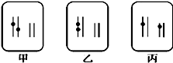
A．甲 B．乙 C．丙 D．甲、乙、丙
19．某果蝇种群种群中，基因型为AA、Aa和aa的个体依次占10%、20%、70%。改变饲养条件后，含a基因的精子活力下降，仅有50%具有受精能力，其它配子不受影响。理论上，个体间随机交配产生的下一代种群中（ ）
A．a的基因频率为0.44 B．Aa基因型的个体占2/5
C．雌、雄个体的比例发生了改变 D．AA、Aa和aa基因型的个体比例为1:4:4
20．下图甲、乙是有关人体细胞内基因复制和表达的相关过程，甲中①~⑤表示生理过程,Ⅰ、Ⅱ表示结构或物质，乙图是某RNA结构图。据图分析正确的是 ( )
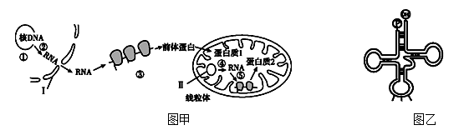
A．图甲中①和④是不同的生理过程，但是解旋时应用的是同一种酶；③⑤为同一生理过程，共用一套密码子
B．若用某药物抑制图甲②过程，该细胞的有氧呼吸可能将受影响
C．图甲中②过程产生的RNA需要穿2层膜结构，进入细胞质参与翻译
D．图乙代表的RNA是的tRNA，部分区域含有氢键，具有识别并运输氨基酸的作用，其中氨基酸结合位点在端
21．如下图为用含³²P的T₂噬菌体侵染大肠杆菌的实验，下列相关叙述不合理的是（ ）
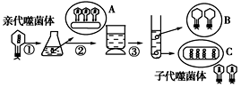
A．该实验的设计思路与艾弗里的实验设计思路相同，分离方法不同
B．图中的A表示噬菌体侵染过程，此过程中进入大肠杆菌的是噬菌体的DNA
C．当接种噬菌体后培养时间过长，离心后的上清液中发现有放射性，其最可能的原因是增殖后的噬菌体从大肠杆菌中释放出来
D．图中锥形瓶中的培养液是用来培养噬菌体的，其内的营养成分中不含有³²P
22．在某一种群中,AA、Aa、aa的基因型频率相等,当自然选择分别对隐性基因或显性基因不 利时，对应的有利基因的基因频率就会上升，但其上升的幅度不同,如下图所示。下列有 关叙述不正确的是（ ）
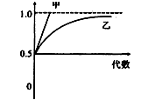
A．自然选择过程中,直接受选择的是表现型,进而导致基因频率的改变
B．在甲选择条件下,显性基因的频率可以降为零
C．乙为自然选择对隐性基因不利时的曲线
D．该种群基因频率的变化只与环境的选择作用有关
23．下列关于几种酶的叙述，正确的是（ ）
A．DNA连接酶将目的基因的黏性末端与载体的黏性末端之间的碱基黏合形成氢键
B．用限制酶从质粒上切下一个目的基因需消耗4个水分子
C．DNA聚合酶也可以连接两条DNA片段
D．进行动物细胞培养时使用的胰蛋白酶只分解细胞间的蛋白质，对细胞毫无影响
24．下列有关说法全都正确的一组是（ ）
①调查人群中的遗传病最好选择发病率较高的单基因遗传病
②人类基因组计划需要测定24条染色体中的碱基序列
③基因突变发生在体细胞中则不能遗传
④生物多样性主要包括基因多样性、个体多样性和生态系统多样性
⑤种群既是生物繁殖的基本单位，又是生物进化的基本单位
A．①②⑤ B．①③⑤ C．②③④ D．③④⑤
25．甲海岛的某种鸟部分迁徙到相互隔绝的乙、丙两海岛上，下图为刚迁入时和多年后决定羽毛颜色相关基因的调查结果(B－黑色、B₁－黄色、b－灰色)。下列推测正确的是 ( )
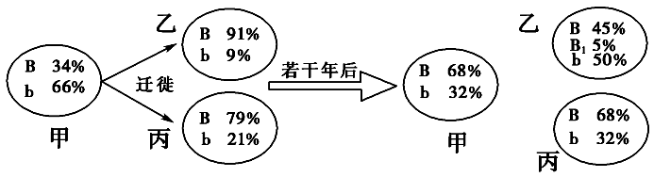
A．三个海岛上的这种鸟因长期地理隔离导致生殖隔离
B．鸟类迁入新海岛后与天敌和无机环境共同进化
C．甲、丙两个海岛环境相同决定羽毛颜色朝着相同方向进化
D．乙岛上B₁基因的出现是羽毛颜色基因发生定向突变的结果
二、非选择题（共50分）
26．（9分）当某些基因转录形成的mRNA分子难与模板链分离时，会形成RNA－DNA杂交体，这时非模板链、RNA－DNA杂交体共同构成R环结构。研究表明R环结构会影响DNA复制、转录和基因的稳定性等。下图为某细胞遗传信息的传递和表达过程的示意图。请回答下列问题：
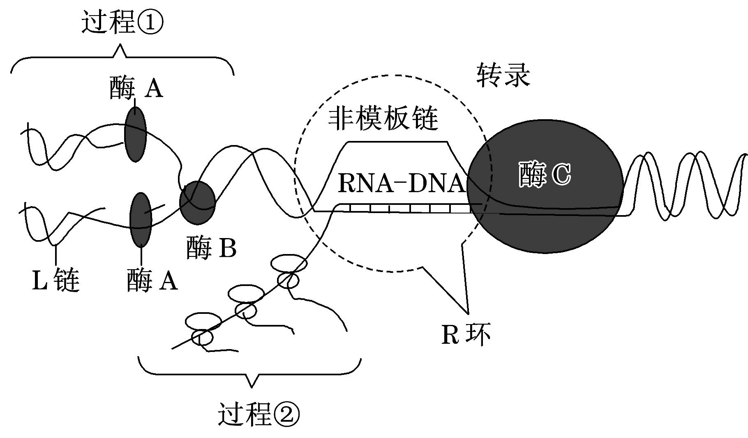
(1)酶A的作用是________(填字母)。
A．催化两个游离的脱氧核苷酸形成磷酸二酯键
B．将游离的脱氧核苷酸连接到新合成的DNA子链上
C．将两条脱氧核苷酸链之间的氢键破坏
D．将新合成的L链片段进行连接
(2)酶C的名称是________________，与酶A相比，除了有着相同的催化效应外，还能使DNA分子中的____________断裂。酶C催化过程的产物与过程①的产物在化学组成上的区别是_________________________________________________________。
(3)R环结构的形成往往与DNA分子中某种碱基对的数量有关，推测该片段可能含有较多的________碱基对，使mRNA不易脱离模板链。
(4)R环的形成还会________(填 “提高”或“降低”)DNA的稳定性，从而引起_____________。
(5)过程②中，一个mRNA上可同时连接多个核糖体，其意义在于短时间内能_________。
(6)图示为原核细胞的遗传信息的传递和表达过程，判断依据是____________________。
27．（6分）某生物实验小组对基因型为EeX^{F}X^{f}的某动物的切片进行显微镜观察，然后绘制了甲、乙、丙三幅细胞分裂示意图(仅示部分染色体)，图丁表示细胞中该动物在生殖发育过程中细胞内染色体数目的变化曲线。回答下列问题：
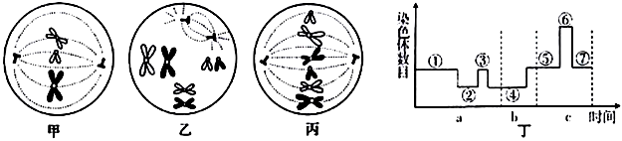
(1)若图甲、乙、丙是一个细胞连续分裂过程的三个时期示意图，那么这三个时期发生的先后顺序是_______(填序号)。简述有丝分裂和减数第一次分裂细胞中染色体的共同点有________________________(写出一点即可)。
(2)图甲中细胞的名称是____________。图乙细胞分裂产生的卵细胞基因型是_________。
(3)图丁中同源染色体分离发生在____________(填数字标号)阶段。a过程与c过程的子细胞核DNA数不同的根本原因是__________________________。
28．（12分）某二倍体植物宽叶(M)对窄叶(m)为显性，高茎(H)对矮茎(h)为显性，红花(R) 对白花(r)为显性。基因 M、m 与基因R、r 在 2 号染色体上，基因H、h 在 4 号染色体上。
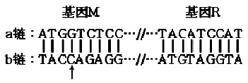
（1）基因 M、R编码各自蛋白质前3个氨基酸的DNA序列如上图，起始密码子均为AUG。若基因M的b链中箭头所指碱基C 突变为A，其对应的密码子将由______________变为_____。正常情况下，基因R 在细胞中最多有_____个，基因R 转录时的模板位于_____链中。
（2）用基因型为MMHH和mmhh的植株为亲本杂交获得 F₁，F₁ 自交获得F₂，F₂中自交性状不分离植株所占的比例为_________；用隐性亲本与F₂中宽叶高茎植株测交，后代中宽叶高茎与窄叶矮茎植株的比例为_____________。
（3）基因型为Hh的植株减数分裂时，出现了一部分处于减数第二次分裂中期的Hh 型细胞，最可能的原因是___________________________________________。缺失一条 4 号染色体的高茎植株减数分裂时，偶然出现一个 HH 型配子，最可能的原因是_____________________________________________________。
（4）现有一宽叶红花突变体，推测其体细胞内与该表现型相对应的基因组成为图甲、 乙、丙中的一种，其他同源染色体数目及结构正常。现有缺失一条 2 号染色体的各种不同表现型的植株可供选择进行杂交实验，确定该突变体的基因组成是哪一种。(注： 各型配子活力相同；控制某一性状的基因都缺失时，幼胚死亡)
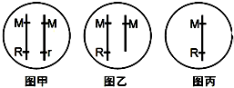
实验步骤：_________________________________________________________________________________。
观察、统计后代表现性及比例。
结果预测：
若_______________________________，则为图甲所示的基因组成；若__________________________，则为图乙所示的基因组成；若__________________________________，则为图丙所示的基因组成。
29．（除标注外，每空2分，共11分）调查发现两个家系都有甲遗传病(基因为H、h)和乙遗传病(基因为T、t)患者，系谱图如图，Ⅰ₃无乙病致病基因；如图为两种遗传病基因在某人体细胞中部分染色体上的分布示意图。研究表明在正常人群中Hh基因型频率为10^{－4}。请据图回答下列问题：
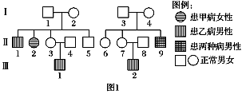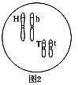
(1)乙病遗传方式为_________________________。（1分）
(2)①如图细胞表示的个体产生的生殖细胞中带有致病基因的基因型有________种。
②Ⅱ₅的基因型为__________________。如果Ⅱ₅与h基因携带者结婚并生育一个表现型正常的儿子，则儿子携带h基因的概率为________。
③如果Ⅱ₇与Ⅱ₈再生育一个女儿，则女儿患甲病的概率为________。
(3)从优生优育的角度出发，现要确定Ⅱ₅是否为致病基因的携带者，可采取的措施是_____________________。
30．（12分）已知菜豆种皮颜色中黑色（A）对白色（a）为完全显性，用基因型为Aa的个体分别进行连续自交、随机交配、连续自交并逐代淘汰隐性个体、随机交配并逐代淘汰隐性个体,根据各代Aa基因型频率绘制曲线如图1，又知种皮的颜色同时受另一对等位基因B、b的影响，B基因为修饰基因，淡化颜色的深度（B-显性基因-修饰效应出现，BB使色素颜色完全消失，Bb使色素颜色淡化）现有亲代种子P1（纯种、白色）和P2（纯种、黑色）杂交实验如图2
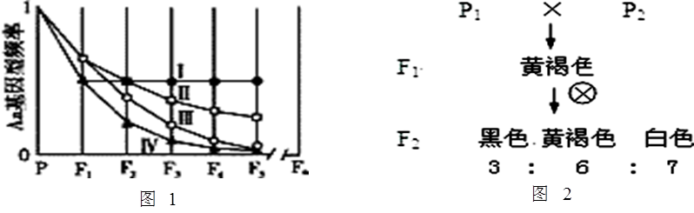
（1）图1中四条曲线中代表连续自交、随机交配、连续自交并逐代淘汰隐性个体、随机交配并逐代淘汰隐性个体的顺序依次是____________。（用图中序号作答）
（2）让图1中曲线 Ⅲ的F1代个体自交，后代中AA：Aa：aa=______________。
（3）A和a、B和b这两对基因在遗传过程中遵循______________________________定律。P1的基因型__________。
（4）F₂中黑色植株的基因型为__________________________________________， 让 F1黄褐色个体进行测交实验，表现型之比是________________________________
2020届下学期高二第二次月考答案

1－5 BDCDC 6－10 DCADC 11－15 DDCDC
16－20 CDABB 21－25 DDBAB

26．（9分）
B RNA聚合酶 氢键
前者含核糖和尿嘧啶，后者含脱氧核糖和胸腺嘧啶 G－C 降低 基因突变 合成大量的蛋白质，提高了合成蛋白质的效率 复制、转录、翻译可以同时进行
27.（6分）
丙→乙→甲 细胞中都有同源染色体、染色体的数目相等、都含有两个染色体组等 次级卵母细胞或极体 EX^{F}或eX^{F}或EX^{f}或eX^{f} ① a过程核DNA复制一次分裂两次，c过程核DNA复制一次分裂一次
- （12分）
GUC UUC 4 a 1/4 4∶1
（减数第一次分裂时）交叉互换 减数第二次分裂时染色体未分离
用该突变体与缺失一条2号染色体的窄叶白花植株杂交（用该突变体与缺失一条2号染色体的窄叶红花植株杂交） 宽叶红花与宽叶白花植株的比例为1∶1（宽叶红花与宽叶白花植株的比例为3∶1） 宽叶红花与宽叶白花植株的比例为2∶1（后代全部为宽叶红花植株） 宽叶红花与窄叶白花植株的比例为2∶1（宽叶红花与窄叶红花植株的比例为2∶1）
- （除标注外，每空2分，共11分）
伴X染色体隐性遗传（1分） 3 HHXTY或HhXTY
3/5 1/60000 基因诊断
- （12分）
ⅣⅠⅢⅡ 3:2:1 基因的自由自合
aaBB AAbb、Aabb 黑色：黄褐色：白色=1:1:2

